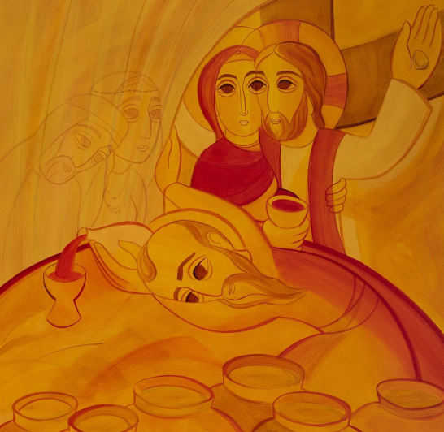
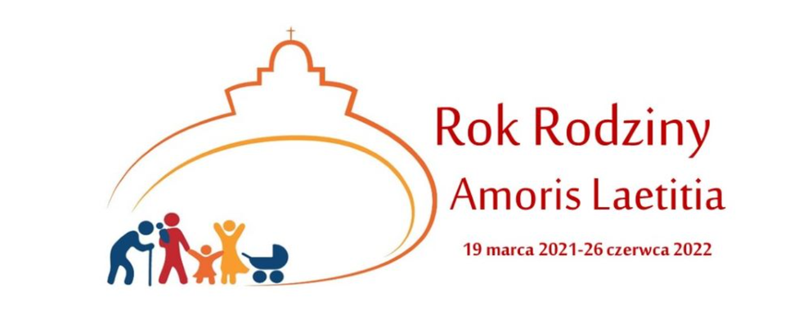
Oficjalne materiały duszpasterskie przygotowujące do obchodów parafialnych
X Światowego Spotkania Rodzin

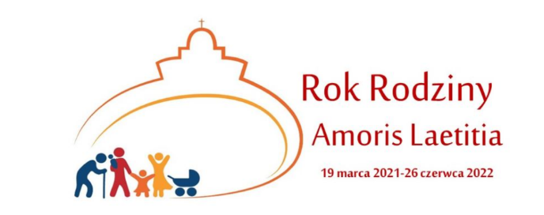

D. CELEBRACJA EUCHARYSTYCZNA

SUGESTIE OGÓLNE

▪ Jedna z celebracji eucharystycznych w niedzielę 26 czerwca może być przeznaczona
na zakończenie spotkania z rodzinami wspólnoty.
▪ Zachęcajcie do obecności całych rodzin na Mszy Świętej.
▪ Tam, gdzie jest to możliwe i zgodne z przepisami anty-covidowymi, procesja z darami może być przeprowadzana przez rodziny.
Oprócz wina i chleba, można przynieść do ołtarza symbole przedstawiające miłość rodzinną.
▪ Zbiórka z codziennych Mszy św. może być przeznaczona na wsparcie rodzin potrzebujących lub jakiś projekt duszpasterski zaadresowany do rodzin.
▪ Modlitwy wiernych mogą być czytane przez różnych członków rodziny (rodziców, dzieci, dziadków),
▪ Na zakończenie Mszy św. można rozdać rodzinom modlitwę Światowego Spotkania Rodzin.
W przypadkach, gdy rodzinom przekazywane jest posłanie, tzn. orędzie „posłania
i ewangelizacji”, również w formie drukowanej, znaki te można by rozdać
po proklamacji posłania, tak aby pozostały jako konkretne znaki, które rodziny mogą zabrać ze sobą do domu.

SUGESTIE MODLITWY WIERNYCH

Pomysły na tematy:

▪ Za Kościół, Lud Boży
▪ Za papieża, kapłanów, diakonów
▪ Za narzeczonych
▪ Za rodziny znajdujące się w trudnej sytuacji (rozdzielenie, choroba, żałoba)
▪ Za osoby niepełnosprawne
▪ Za dzieci
▪ O przyjęcie nowego życia
▪ O świętość w rodzinie
▪ Za naszych przywódców

Pewne propozycje
▪ Za Kościół, aby na całym świecie był zdolny do głoszenia i dawania mocnego świadectwa o pięknie Bożego planu wobec rodziny i docenienia go jako dar i powołanie.
Ciebie prosimy…

▪ Za papieża Franciszka, za wszystkich kapłanów i diakonów, aby razem z rodzinami mogli budować Kościół jako „wielką rodzinę”, zachowując go w jedności i braterskiej komunii. Ciebie prosimy…
▪ Za narzeczonych, aby w naszej wspólnocie spotkali rodziny zdolne do dawania im świadectwa o radości miłości, przeżywanej dzięki obecności Chrystusa w małżeństwach chrześcijańskich.
Ciebie prosimy…

▪ Za rodziny, które przeżywają wielkie bolesne trudności, aby w naszej wspólnocie znalazły konkretne wsparcie i nigdy nie traciły nadziei w Tobie.
Ciebie prosimy…

▪ Za tych, którzy cierpią z powodu znużenia chorobą lub bólu żałoby, niech rodziny naszej wspólnoty nauczą się wspierać nawzajem i potrafią otwierać się, aby dać pomoc
i wsparcie tym, którzy tego potrzebują.
Ciebie prosimy…

▪ Aby nasza wspólnota zawsze potrafiła znaleźć nowe sposoby, by każda osoba niepełnosprawna mogła czuć się akceptowana i znalazła dla siebie znaczącą rolę
w Kościele.
Ciebie prosimy…

▪ Modlimy się do Ciebie, Panie, aby każde dziecko na świecie miało rodzinę, która by je przyjęła, sprawiła, że czuje się kochane i obdarzy je tym, co jest konieczne, aby mogło wzrastać w szczęściu i zdolności do miłości.
Ciebie prosimy…

▪ Modlimy się do Ciebie, Panie, za dzieci, które cierpią z powodu rozpadu rodziny
lub które zostały jej pozbawione, aby mogły spotkać przyjazne spojrzenie, które będzie je zachęcać do życia i uczyć nadziei.
Ciebie prosimy…

▪ Powierzamy Ci, Panie, wszystkie matki, aby z troską i odwagą przyjmowały i strzegły każde dziecko, które zrodziło się w ich łonie.
Ciebie prosimy…

▪ Modlimy się do Ciebie, Panie, aby każda rodzina czuła się powołana, ale także prowadzona i wspierana przez Ciebie na drodze do świętości.
Ciebie prosimy…

▪ Módlmy się, aby w każdym kraju przywódcy podejmowali decyzje, które będą zdolne do konkretnego wsparcia rodzin, zwłaszcza najuboższych i najbardziej pokrzywdzonych przez los.
Ciebie prosimy…

SUGESTIE HOMILII

XIII Niedziela Zwykła
1 Krl 19,16, 19-21; Ps 15; Ga 5,1,13-18; Łk 9,51-62.

▪ Fragment Ewangelii, który przed chwilą przeczytaliśmy, zaprasza nas do podjęcia
na serio refleksji o powołaniu naszych rodzin, której dokonaliśmy w minionych dniach. Podobnie jak Jezus, jesteśmy wezwani do podjęcia „stanowczej decyzji”, aby wyruszyć w nową drogę. Usłyszane słowa i świadectwa, którymi się dzieliliśmy mogą być pokarmem i wsparciem w podróży, która może być jedynie odnowieniem po przeżyciu razem
tak intensywnego doświadczenia.

▪ Papież Franciszek powiedział: „Potrzebujemy małżonków obok duszpasterzy,
aby szli z innymi rodzinami, aby pomagali słabszym, aby głosili, że także w trudnościach Chrystus uobecnia się w sakramencie małżeństwa, aby obdarzać czułością, cierpliwością i nadzieją wszystkich, w każdej sytuacji życiowej”. Nasze bycie rodziną - małżonkami, córkami i synami, wnukami, babciami i dziadkami, siostrami i braćmi -
jest w rzeczywistości bogactwem dla naszych wspólnot kościelnych. Nauka miłowania siebie nawzajem - w szkole, którą są nasze rodziny, pomaga nam dzielić się naszą miłością z innymi i być świadkami dla tych, którzy mają największe problemy.

▪ Jak każda rzeczywistość kościelna, także rodzina jest wezwana do tego, by nie żyć
w odwoływaniu się do samych siebie, lecz aby podjąć drogę wyjścia na zewnątrz.
W dzisiejszej Ewangelii Jezus wydaje się mieć bardzo ostre słowa i stawia pójście za Nim nawet przed obowiązkiem pogrzebania rodziców. Chce nam powiedzieć, że nawet to,
co mamy najcenniejszego wyblaknie, jeśli nie będzie zakorzenione w Nim i w dynamice wychodzenia na zewnątrz i głoszenia Jego obecności.

▪ Nie trzymajmy w ukryciu skarbu naszej miłości! Dzielmy się nim z tymi, którzy żyją obok nas i są najbardziej potrzebujący. Niech każda chrześcijańska rodzina szuka rodziny w trudnej sytuacji, samotnej osoby starszej, dziecka potrzebującego wsparcia – wśród swoich sąsiadów, w swoim sąsiedztwie, wśród szkolnych kolegów i koleżanek swoich dzieci itp. Zaopiekujmy się nimi w sposób macierzyński i ojcowski, czule
i konkretnie: niech będą częścią naszej rodziny. W ten sposób otworzymy drzwi naszych serc i pozwolimy, aby miłość, którą otrzymaliśmy, przeniknęła otaczający nas świat.

▪ Papież Franciszek zechciał opisać swoją perspektywę świata odnowionego przez głoszenie Ewangelii, posługując się znanym obrazem: Fratelli tutti. Rzeczywiście, świat musi na nowo odkryć nowe braterstwo, a rodzina jest miejscem, gdzie każda osoba może nauczyć się przeżywać to uczucie. Ale odczuwamy również silną potrzebę ojcostwa i macierzyństwa, to znaczy potrzebę, aby chrześcijanie wzięli
na odpowiedzialność za społeczeństwa, które wydają się coraz bardziej rozbite, podobnie jak rodzice to czynią ze swoimi dziećmi.

POSŁANIE RODZIN

Czym to jest?
▪ To jest to, co Pan dał każdej rodzinie na zakończenie tych dni: to, co Ja wam dałem, teraz idźcie i dajcie to innym.
▪ „Przywołał do siebie Dwunastu i zaczął rozsyłać ich po dwóch” (Mk 6, 7). Rozsyłanie mężów jako uczniów Jezusa jest wskazaniem na królewskie kapłaństwo rodzin na mocy chrztu świętego, ożywianego w małżeństwie.

Jaki będzie jego cel?
▪ Wskazanie rodzinom konkretnego zadania, które jest im powierzone w ramach drogi duszpasterskiej ich własnej wspólnoty.

Kto je powierza?
▪ Proboszcz lub lider wspólnoty.

Kiedy się to czyni?
▪ Czyni się to na zakończenie dni Spotkania. Jest to orędzie „posłania i ewangelizacji”,
które biskup lub proboszcz może przekazać rodzinom w formie wydrukowanej, po tym jak zostanie odczytane publicznie.
Jeśli zostanie przekazane rodzinom podczas Mszy św. na zakończenie spotkania, można
też wręczyć rodzinom wydrukowany obraz ks. Rupnika i modlitwę Światowego Spotkania jako konkretne znaki, które rodziny zabiorą do domu.
▪ Ojciec Święty przekaże rodzinom posłanie w Rzymie podczas modlitwy Anioł Pański
w niedzielę 27 czerwca, które będzie można śledzić za pośrednictwem transmisji
na żywo.

SUGESTIE DOTYCZĄCE BŁOGOSŁAWIEŃSTWA KOŃCOWEGO

Chwalimy Cię i błogosławimy, Ojcze,
od którego pochodzi imię każdej rodziny
na niebie i na ziemi.

Spraw, aby przez Twojego Syna Jezusa Chrystusa,
zrodzonego z niewiasty w mocy Ducha Świętego,
każda rodzina stała się prawdziwym sanktuarium
życia i miłości
dla wciąż odnawiających się pokoleń.

Niech Twój Duch
kieruje myślami i czynami mężów i żon
w trosce o dobro ich rodzin
i wszystkich rodzin na świecie.
Spraw, aby we wspólnocie domowej
dzieci znajdowały mocne oparcie dla swego ludzkiego i chrześcijańskiego rozwoju.

Niech miłość,
uświęcona przez więź małżeńską
okaże się silniejsza od wszelkiej słabości i wszelkiego kryzysu.
Spraw, aby Twój Kościół
wypełniał swoją misję
dla rodziny i z rodziną
we wszystkich narodach ziemi.

Przez Chrystusa, Pana naszego. Amen.

